Лист экспертной оценки
ФИО аттестующегося руководителя физического воспитания: __________________________
__________________________________ОУ: ____________________________________________
Форма аттестации: __________________________________________________________________

Компонен  ты дея  тельности | Показатели  0 баллов – показатель не проявляется; 1 балл – единичное проявление  показателя; 2 балла – оптимальное проявление показателя. | Баллы
Эмоционально-психологический | 1.создает благоприятный психологический климат в коллективе педагогов, атмосферу взаимопонимания, толерантности, взаимопомощи
Эмоционально-психологический | 2. использует знания об интересах и потребностях субъектов образовательного процесса в педагогической деятельности
Эмоционально-психологический | 3. создает условия для формирования позитивной динамики мотивации педагогов на профессиональный рост
Эмоционально-психологический | 4. обладает педагогическим тактом, культурой речи
Регулятивный | 5. обосновывает профессиональную деятельность с позиции нормативно-правовых документов
Регулятивный | 6. разрабатывает программно - методические материалы в соответствии с целями профессиональной деятельности
Регулятивный | 7. планирует и организует проведение учебных, факультативных и внеурочных занятий по физическому воспитанию (физической культуре) в учреждениях (подразделениях) начального и среднего профессионального образования
Регулятивный | 8. руководит работой преподавателей физкультуры
Социальный | 9.применяет дифференцированный и индивидуальный подходы в работе с педагогами
Социальный | 10. обеспечивает организацию и проведение оздоровительных физкультурных мероприятий во внеучебное и каникулярное время, организует работу спортивно-оздоровительных лагерей, организует работу физкультурно-оздоровительных центров, кабинетов здоровья
Социальный | 11.использует в профессиональной деятельности информационно – коммуникационные технологии
Социальный | 12.имеет свидетельства общественного признания профессиональных успехов (грамоты, благодарности, публикации в СМИ и др.)
Аналитический | 13. внедряет наиболее эффективные формы, методы и средства физического воспитания обучающихся, сохранения и поддержки здоровья обучающихся
Аналитический | 14. обеспечивает контроль за состоянием здоровья и физическим развитием в течение всего периода обучения, за проведением профессионально-прикладной физической подготовки
Аналитический | 15. создает условия для стабильных результатов освоения обучающимися (воспитанниками) образовательных программ и показатели динамики их достижений выше средних в Свердловской области
Аналитический | 16. осуществляет мониторинг спортивных и личностных достижений обучающихся
Творческий | 17. вносит личный вклад в повышение качества образования на основе инновационной деятельности, содействует организации спортивной развивающей среды
Творческий | 18. обучающиеся принимают участие в спортивно - массовых мероприятиях на уровне района, города
Творческий | 19. обучающиеся становятся победителями и призерами спортивных мероприятий на уровне района, города
Творческий | 20. участвует в муниципальных или региональных профессиональных соревнованиях, конкурсах
Самосовершенствования | 21. активно распространяет собственный опыт в области повышения качества образования и воспитания
Самосовершенствования | 22. обобщает опыт проектно – исследовательской деятельности в научно - методических разработках, публикациях на уровне района, города, области
Самосовершенствования | 23. повышает уровень профессиональной квалификации
Самосовершенствования | 24. является экспертом по профилю профессиональной деятельности на уровне района, города
Дополн. баллы (макс. - 2 балла) за

Член экспертной комиссии:___________________________________________________________________________ _
(ФИО полностью, подпись) Дата:
Лист экспертного заключения
ФИО аттестующегося руководителя физического воспитания: __________________________
__________________________________ОУ: ____________________________________________
Форма аттестации: __________________________________________________________________

Компонен  ты дея  тельности | Показатели  0 баллов – показатель не проявляется; 1 балл – единичное проявление  показателя; 2 балла – оптимальное проявление показателя. | Баллы | Сумма
Эмоционально-психологический | 1.создает благоприятный психологический климат в коллективе педагогов, атмосферу взаимопонимания, толерантности, взаимопомощи
Эмоционально-психологический | 2. использует знания об интересах и потребностях субъектов образовательного процесса в педагогической деятельности
Эмоционально-психологический | 3. создает условия для формирования позитивной динамики мотивации педагогов на профессиональный рост
Эмоционально-психологический | 4. обладает педагогическим тактом, культурой речи
Регулятивный | 5. обосновывает профессиональную деятельность с позиции нормативно-правовых документов
Регулятивный | 6. разрабатывает программно - методические материалы в соответствии с целями профессиональной деятельности
Регулятивный | 7. планирует и организует проведение учебных, факультативных и внеурочных занятий по физическому воспитанию (физической культуре) в учреждениях (подразделениях) начального и среднего профессионального образования
Регулятивный | 8. руководит работой преподавателей физкультуры
Социальный | 9.применяет дифференцированный и индивидуальный подходы в работе с педагогами
Социальный | 10. обеспечивает организацию и проведение оздоровительных физкультурных мероприятий во внеучебное и каникулярное время, организует работу спортивно-оздоровительных лагерей, организует работу физкультурно-оздоровительных центров, кабинетов здоровья
Социальный | 11.использует в профессиональной деятельности информационно – коммуникационные технологии
Социальный | 12.имеет свидетельства общественного признания профессиональных успехов (грамоты, благодарности, публикации в СМИ и др.)
Аналитический | 13. внедряет наиболее эффективные формы, методы и средства физического воспитания обучающихся, сохранения и поддержки здоровья обучающихся
Аналитический | 14. обеспечивает контроль за состоянием здоровья и физическим развитием в течение всего периода обучения, за проведением профессионально-прикладной физической подготовки
Аналитический | 15. создает условия для стабильных результатов освоения обучающимися (воспитанниками) образовательных программ и показатели динамики их достижений выше средних в Свердловской области
Аналитический | 16. осуществляет мониторинг спортивных и личностных достижений обучающихся
Творческий | 17. вносит личный вклад в повышение качества образования на основе инновационной деятельности, содействует организации спортивной развивающей среды
Творческий | 18. обучающиеся принимают участие в спортивно - массовых мероприятиях на уровне района, города
Творческий | 19. обучающиеся становятся победителями и призерами спортивных мероприятий на уровне района, города
Творческий | 20. участвует в муниципальных или региональных профессиональных соревнованиях, конкурсах
Самосовершенствования | 21. активно распространяет собственный опыт в области повышения качества образования и воспитания
Самосовершенствования | 22. обобщает опыт проектно – исследовательской деятельности в научно - методических разработках, публикациях на уровне района, города, области
Самосовершенствования | 23. повышает уровень профессиональной квалификации
Самосовершенствования | 24. является экспертом по профилю профессиональной деятельности на уровне района, города
Дополн. баллы (макс. - 2 балла) за

Максимально возможное количество баллов: 50
Уровни сформированности компонентов профессиональной деятельности

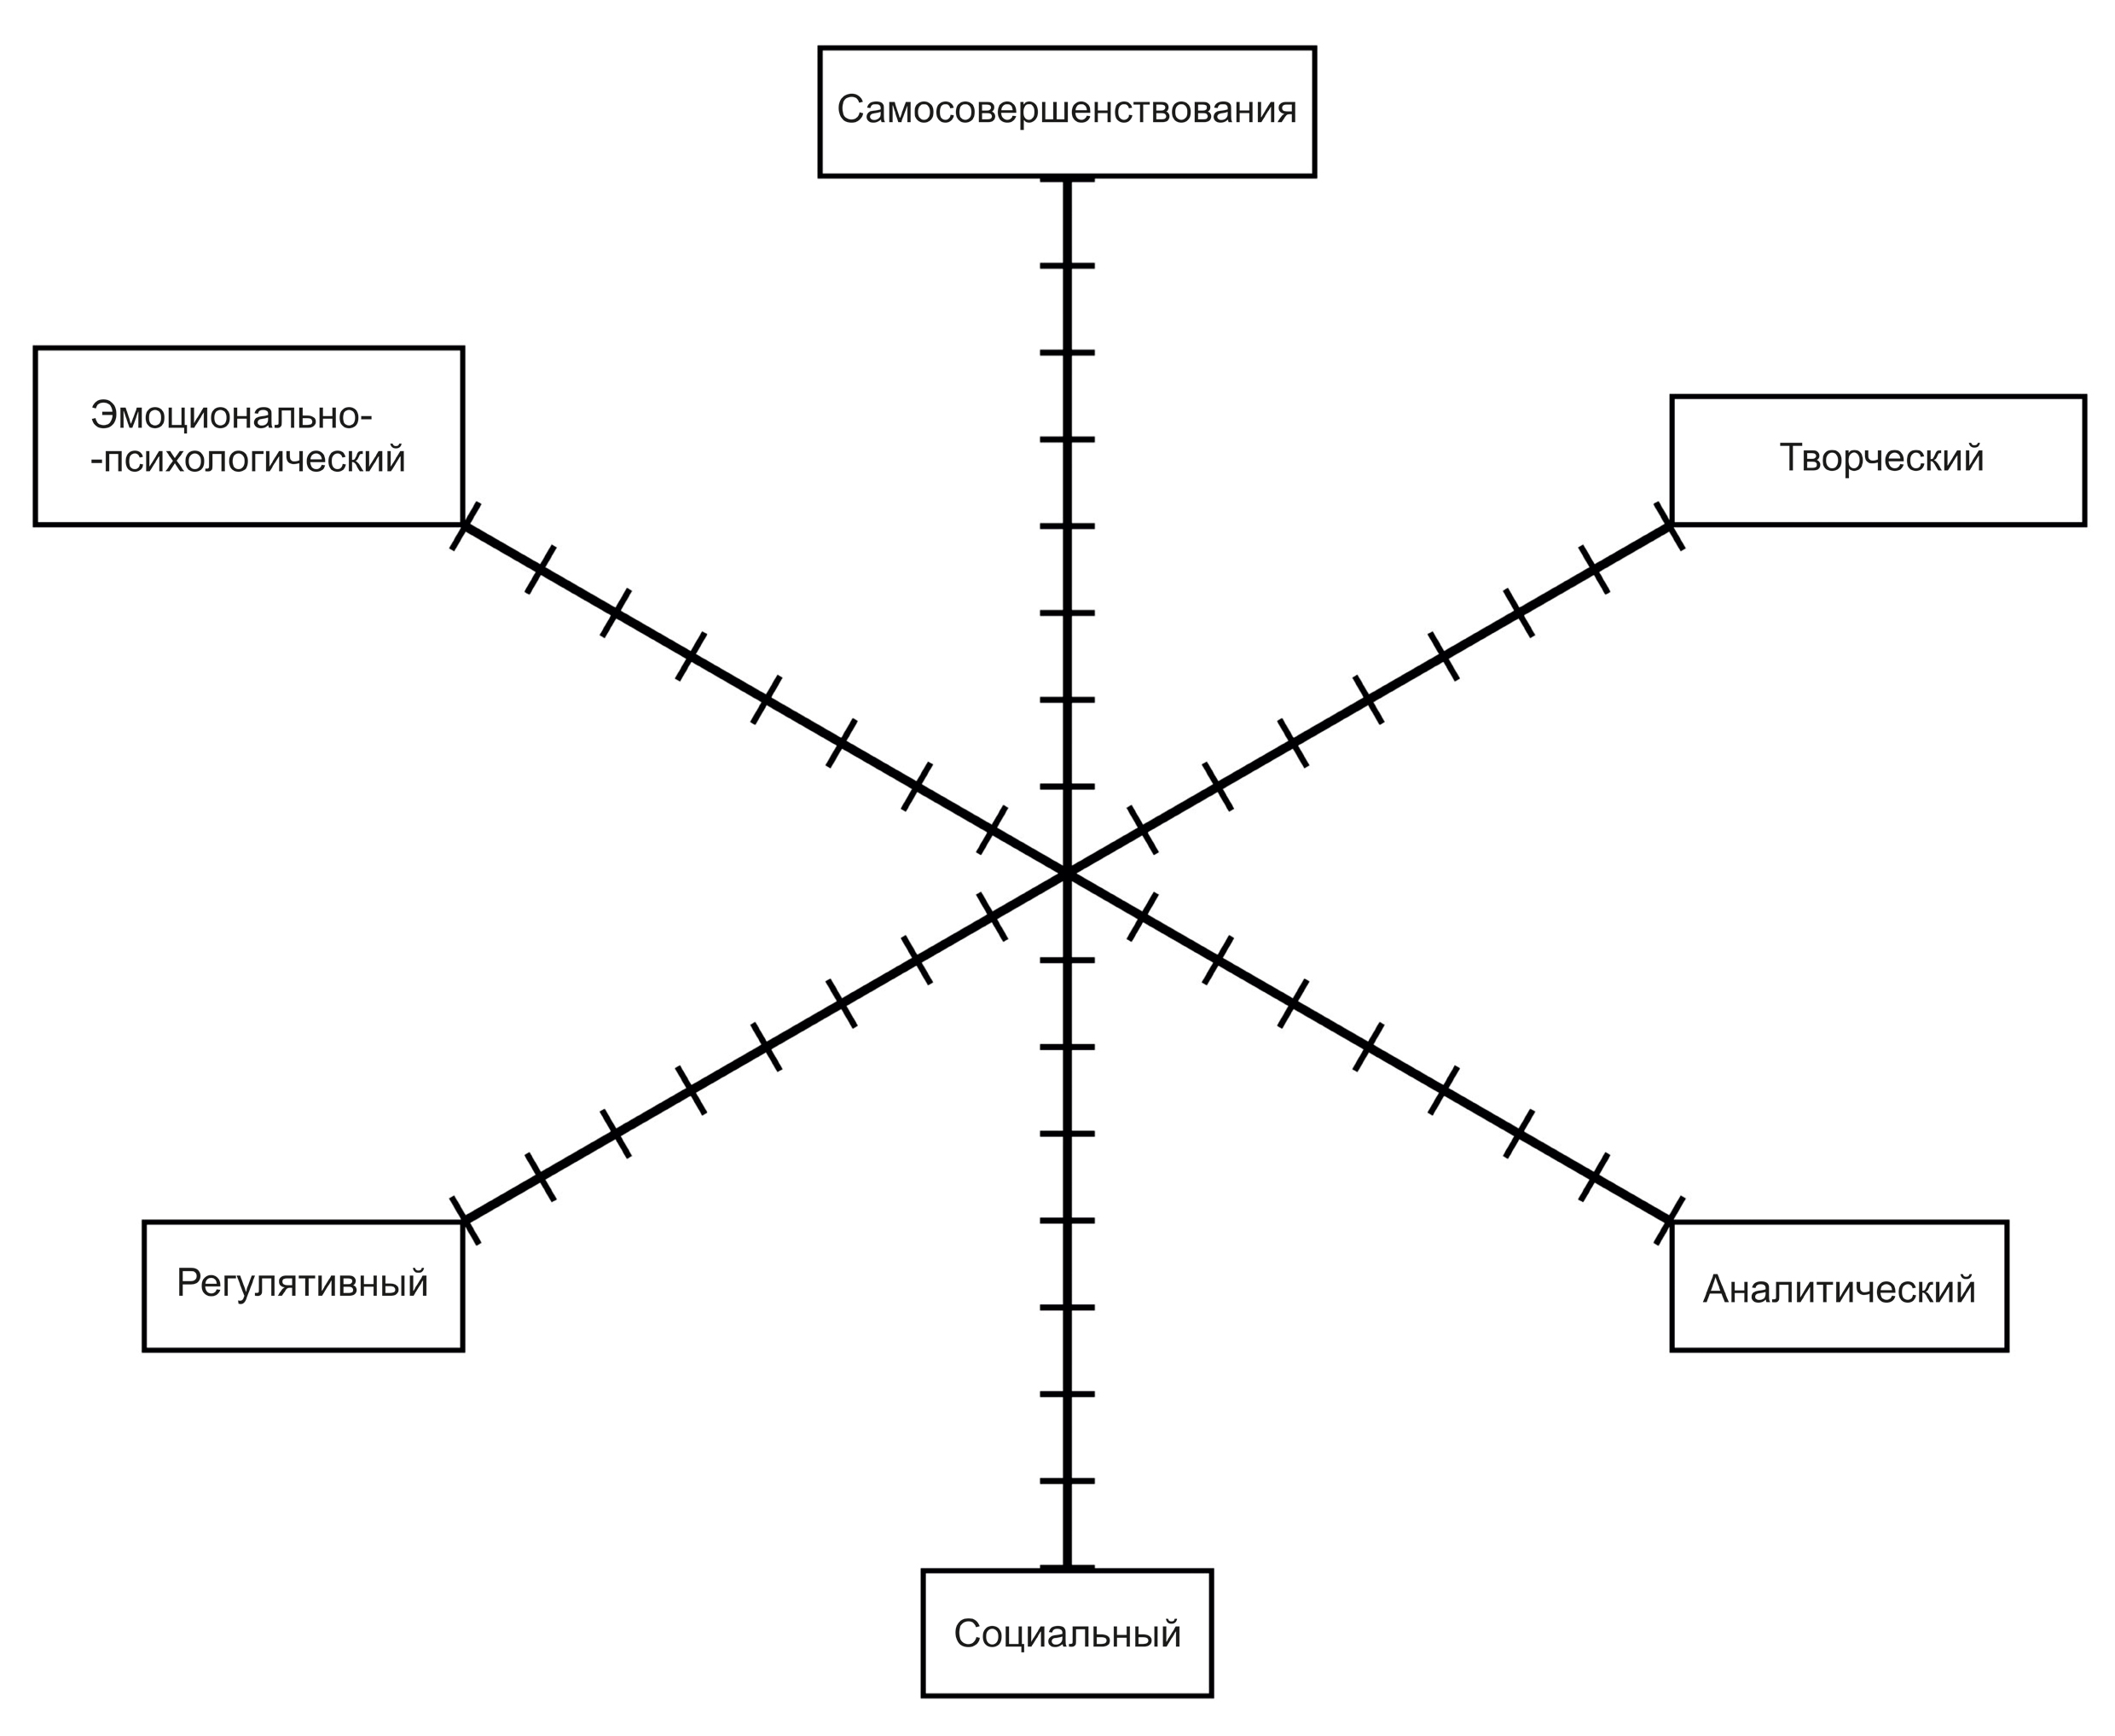
Количество баллов:________________
Рекомендации на следующий межаттестационный период:
__________________________________________________________________________________
__________________________________________________________________________________
__________________________________________________________________________________
_________________________________________________________________________________
__________________________________________________________________________________
__________________________________________________________________________________

Председатель экспертной комиссии ____________________________________________________
(ФИО полностью, подпись)
Члены комиссии _____________________________________ __________________________
(ФИО полностью, подпись)
______________ _________________________________________________
(ФИО полностью, подпись)
С заключением ознакомлен:______________________________________________________
подпись аттестующегося (расшифровка)
_________________20___ года
_________________________________________________________________________________________________
Полученные результаты ранжируются в рамках рейтинговой системы:
0 - 19 баллов - установление несоответствия занимаемой должности,
20 баллов и выше - установление соответствия занимаемой должности,
30 - 39 баллов - уровень квалификации соответствует требованиям, предъявляемым к первой квалификационной категории;
40 - 50 баллов - уровень квалификации соответствует требованиям, предъявляемым к высшей квалификационной категории.

